Science économique

Chapitre 9 - Comment expliquer les crises financières et réguler le système financier ?
- Connaître les principales caractéristiques de la crise financière des années 1930 et de celle de 2008 (effondrement boursier, faillites en chaîne, chute du PIB et accroissement du chômage).
- Comprendre et savoir illustrer la formation et l’éclatement d’une bulle spéculative (comportements mimétiques et prophéties auto réalisatrices).
- Comprendre les phénomènes de panique bancaire et de faillites bancaires en chaîne.
- Connaître les principaux canaux de transmission d’une crise financière à l’économie réelle : effets de richesse négatif, baisse du prix du collatéral et ventes forcées, contraction du crédit.
- Connaître les principaux instruments de régulation du système bancaire et financier qui permettent de réduire l’aléa moral des banques : supervision des banques par la banque centrale, ratio de solvabilité.
Notions : Aléa moral, Bulle spéculative, Collatéral, Comportements mimétiques, Contraction de crédit, Crise financière, Effet de richesse, Effondrement boursier, Panique bancaire, Prophétie autoréalisatrice, Ratio de solvabilité, Régulation, Supervision bancaire, Ventes forcées

Document 1 - Vidéo - La tulipomanie : la bulle du bulbe

Document 2 - Vidéo 2 - Tulipomania

Document 3 - Un exemple de crise financière : la crise des subprimes en 2007
Souvent considérée comme le plus grand choc financier depuis le krach boursier de 1929, la crise des subprimes (2007) a déclenché une tempête sur le marché du crédit américain avant de déstabiliser tout le système bancaire et financier mondial. L’immobilier de type « sous-prime » (subprimes) est constitué de ménages dont l’accès à la propriété est difficile du fait qu’ils ne présentent pas toutes les garanties de paiement que l’on retrouve dans le secteur de qualité (intitulé prime). La répartition des ménages en différents secteurs dépend de multiples critères comme l’endettement initial de l’emprunteur, le rapport entre sa dette et ses revenus, son patrimoine, etc. Sur le marché des prêts immobiliers américains, le plus vaste du monde (5800 milliards de dollars en 2007), les crédits subprimes atteignaient environ 15% du total des encours. Dans une période de croissance continue du marché de l’immobilier, les agences de crédit ont accordé des prêts à des ménages potentiellement incapables d’en acquitter les charges financières, en escomptant que la montée des prix de l’immobilier (qui ont augmenté de 80% entre 2000 et 2006) permette in fine de les assumer. Les organismes de prêts ont eu de plus en plus recours à des montages risqués, comme les taux variables sur la durée du prêt (formule du « 2/28 » où le 2 signifie deux ans de taux d’intérêt promotionnels avant que le taux réel ne s’applique sur les 28 années suivantes, etc.) (…) Avec le retournement du marché dès 2006, nombre de ménages paupérisés n’ont pu alors faire face au bondissement de leurs mensualités au moment même où les prix de l’immobilier reculaient (…) La propagation de la crise a été rendue inévitable par le fait que les courtiers ayant vendu les prêts subprimes à leurs clients les avaient ensuite cédés à des banques qui avaient à leur tour transformé ces produits en titres de dette négociable (Collateralized Debt Obligations, CDO) à l’occasion d’opérations dites de « titrisation », d’où le terme parfois utilisé de crédit « structuré ». Ces montages financiers complexes mais à haut rendement (souvent supérieurs à 20% par an) ont ensuite été diffusés dans des portefeuilles de titres auprès des banques, des assurances et des fonds d’investissement du monde entier, d’autant que les énormes gains potentiels ont généré une sous-évaluation du risque en période d’euphorie boursière. La faillite brutale de plusieurs établissements de prêts hypothécaires a provoqué l’effondrement de ce château de cartes et engendré des pertes gigantesques pour des établissements bancaires et financiers ayant pignon sur rue : la méfiance s’est instaurée entre les banques cherchant à se débarrasser de leurs titres.
Laurent Braquet, L’économie américaine, 2ème édition, Bréal, 2010.

- 1) Qu’est-ce qu’un prêt subprime ?
- 2) En quoi l’évolution des prix de l’immobilier aux Etats-Unis a-t-elle joué un rôle important dans la crise des subprimes ?
- 3) Pourquoi la crise des subprimes s’est-elle transmise à l’ensemble du système bancaire ?

Document 4 - De la crise financière mondiale à la « Grande récession »
En 2008, la crise bancaire s’est transformée en crise financière d’ampleur mondiale : entre juillet 2007 et mars 2009, les principales bourses mondiales perdent 50% à 60% de leur valeur, et la révélation de fraudes massives et de maquillages comptables accroît l’incertitude sur le bilan réel des institutions financières. La crise boursière, caractérisée par une sévère baisse du prix des actifs immobiliers et boursiers, réduit drastiquement la valeur du patrimoine des ménages, pousse à la remontée du taux d’épargne, freine la consommation, réduit l’incitation des entreprises à investir en raison de l’érosion des profits, et conduit à la chute de la production (comme dans le secteur de la construction), à la baisse des revenus distribués et à une puissante vague de destruction d’emplois. Dans une économie désormais globale, le recul de l’activité passe également par le canal de la contraction du volume du commerce international : l’intégration commerciale des économies se traduit par une forte chute des exportations qui dégrade encore les perspectives de reprise et accroît les forces dépressives. La crise des subprimes se caractérise ainsi par une réaction en chaîne au cours de laquelle une crise immobilière déclenche une crise bancaire, puis une crise boursière avant que le choc ne se transmette à l’économie réelle, principalement par le canal de la contraction du crédit et des effets de richesse négatifs liés à la sphère financière. La crise des subprimes constitue pour de nombreux analystes la première grande crise d’une mondialisation marquée par l’instabilité économique et financière.
Jean-Pierre Biasutti, Laurent Braquet, Comprendre le système financier, Bréal, 2010.
- 1) Pour quelles raisons la crise bancaire a-t-elle dégénéré en crise boursière ?
- 2) Pourquoi dit-on parfois que la crise des subprimes est la première grande crise de la mondialisation ?
- 3) En vous appuyant sur le texte et le schéma ci-dessous, expliquez par quels mécanismes une crise financière peut entraîner une récession.

Des crises financières aux crises économiques : les mécanismes de transmission
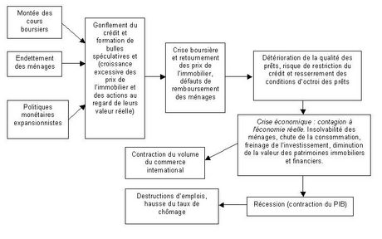

Document 5 - Les causes des crises financières (1) : le rôle des déséquilibres macroéconomiques
C’est parce que les banques n’étaient pas freinées par une réglementation contra-cyclique qu’elles ont prêté sans analyser la solidité des emprunteurs (ménages, fonds…) et qu’il a pu y avoir excès de distribution de crédit. Mais ces défaillances de la réglementation n’auraient pas conduit au même résultat s’il n’y avait pas eu excès de création de la liquidité mondiale. Cet excès de liquidité a permis que soit refinancée sans difficulté la distribution rapide du crédit : elle a donc fourni les munitions aux bulles, que les défauts de la réglementation rendaient possibles. La liquidité mondiale excessive a deux causes qui se cumulent. Les politiques monétaires des grands pays de l’OCDE sont extrêmement expansionnistes dans les périodes de crise, mais le sont aussi dans les périodes de croissance, avec des taux d’intérêt des banques centrales qui ne deviennent pas supérieurs au taux de l’économie même si le crédit prospère rapidement. Ces politiques monétaires accommodantes trouvent leur origine dans les déséquilibres fondamentaux de l’économie réelle depuis une dizaine d’années, avec la nécessité de compenser l’atonie des revenus réels dans les grands pays industrialisés. A contrario, c’est bien le resserrement des conditions monétaires aux Etats-Unis, qui visait à limiter une demande de crédits devenue excessive , qui est à l’origine du déclenchement de la crise : la politique de hausse des taux de la Réserve Fédérale (les taux de la FED passèrent de 1% à 5,25% entre 2004 et 2006) dans un contexte où les prêts étaient majoritairement à taux variables, commença à heurter de plein fouet la capacité de remboursement des ménages à faibles revenus, provoquant les défauts de remboursement en cascade évoqués plus haut. L’accumulation de réserves de changes par les banques centrales (surtout des pays d’Asie et des pays exportateurs de pétrole) conduisit à une création monétaire équivalente (…) De fait ces pays avaient un problème de demande et non d’offre, ils avaient donc besoin de marchés en expansion autour d’eux. Cela s’est traduit par des excédents extérieurs importants et croissants, et par un transfert d’épargne vers les pays développés. C’est donc en permettant aux pays émergents (Chine, pays de l’OPEP…) d’exporter de l’épargne (et non d’en importer) que la globalisation financière a participé à leur expansion…Mais aussi à la crise. Les pays émergents ont épargné (5000 milliards de dollars environ) sans prendre a priori le risque lié à cette épargne, les placements étant majoritairement effectués en dollars sous forme de dépôts ou de bons du Trésor. Cette épargne a aussi été prêtée à des ménages (et des ménages) américains ou anglais. En d’autres termes, à l’autre bout de la chaîne, les emprunteurs étaient risqués. Le système globalisé a donc permis d’absorber ce risque de façon quasi-inconsciente, la chaîne de transmission étant assurée par les preneurs de risques (hedge funds, banques d’investissement). La crise des subprimes a été le déclencheur de la prise de conscience des risques encourus. L’aversion au risque explose, ce qui était possible dans une configuration de risque bas ne l’est plus, et les emprunteurs, en mal de liquidité, se trouvent asphyxiés et obligés de vendre leurs titres, ce qui se traduit par un désastre financier.
Pascal Monier, Economie générale, 5ème édition, lextensoéditions, 2009.
- 1) Qu’est-ce qu’une politique monétaire expansionniste ?
- 2) En quoi ces politiques monétaires ont-elles créé un environnement favorable à la spéculation ?
- 3) Pourquoi les excédents commerciaux des pays émergents ont-ils contribué à l’excès de crédit ?

Document 6 - L'évolution des taux d'intérêt directeurs des grandes banques centrales
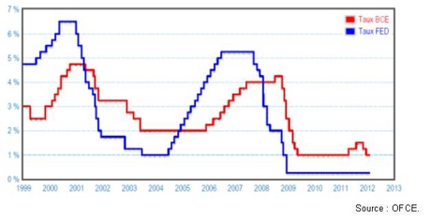
- 1) Faire une phrase avec les données de l’année 2012.
- 2) Les données du graphique confirment-elles les analyses du document 5 ?

Document 7 - Les causes microéconomiques (2) : le rôle de la titrisation
La titrisation est une technique qui permet à une banque, une compagnie d’assurances ou une entreprise, de transférer vers des investisseurs une partie des actifs détenus dans son bilan (crédits, contrats d’assurance…). Il s’agit donc d’une technique de transfert des risques et/ou de financement de l’économie. La mobilisation des créances est réalisée grâce à l’émission de titres négociables sur le marché, effectuée par une entité distincte et indépendante de l’entreprise qui cède ses actifs. Ce ne sont pas les créances de l’entreprise cédante qui sont rendues négociables, mais les titres émis par un « véhicule » juridique de mobilisation. Le produit de l’émission des titres est destiné à l’achat du portefeuille de créances : la technique de la titrisation a pour conséquence de transférer le risque du détenteur de créances aux marchés financiers. Les prêts à l’origine de la crise des subprimes en 2007 étaient titrisés, c’est-à-dire cédés à une structure appelée Special Purpose Vehicle (SPV) et dont le financement était assuré par émission de titres obligataires ou de titres à court terme, sous la forme de « commercial paper ». Les banques qui accordaient des prêts subprimes aux ménages ne supportaient donc pas le risque qui leur était associé, puisqu’il était transféré à d’autres investisseurs. Au sein des pays développés, les banques ont eu alors massivement recours à la technique de la titrisation : la relation traditionnelle entre la banque et le client emprunteur qui permet d’évaluer correctement le risque de crédit (sur la base de la collecte d’informations sur l’emprunteur, son projet et ses capacités de remboursement -modèle dit « originate and hold », émettre et porter le risque) est passée au second plan avec la capacité de transformer des paquets de crédits bancaires en titres négociables, cédés ensuite à d’autres investisseurs sur la base d’un nouveau modèle bancaire appelé « originate and distribute » (émettre et transférer le risque), où le risque de crédit est transféré à d’autres structures financières (SPV).
L’usage de la titrisation a correspondu à une intervention croissante des banques sur les marchés financiers, à la fois pour le compte de leurs clients, mais aussi pour augmenter la rentabilité financière de leurs actifs. La titrisation a non seulement permis aux banques d’accroître le volume de leurs crédits (et ainsi leurs marges par les commissions bancaires sur chaque opération), mais également de réduire le montant des fonds propres réglementaires alloués à la couverture des risques, et d’ainsi améliorer la rentabilité des actions cotées. Les titres émis qui représentent donc des paquets de crédits (prêts hypothécaires, prêts automobile, prêts étudiants) sont découpés en différentes tranches (technique appelée « tranching ») en fonction du niveau de risque qu’ils comportent. La tranche la plus risquée (dite tranche « equity ») est la mieux rémunérée mais la plus exposée au risque de défaut de remboursement. C’est la première qui n’est pas remboursée en cas de défaut de l’un des emprunteurs du panier « titrisé ». Les tranches dites « mezzanine » présentent un risque intermédiaire, moins élevé, et les tranches les plus sûres, dites « senior » sont les moins risqués et disposent de droits prioritaires sur les flux de remboursement des prêts (sauf si tous les emprunteurs du panier de crédits font défaut en même temps). Les différentes tranches du panier sont évaluées par les agences de notation qui estime la probabilité de défaut sur une période donnée : la tranche « senior » bénéficie généralement de la meilleure note (AAA). Le mécanisme de la titrisation a donc conduit à disséminer le risque de crédit et à le rendre plus difficile à évaluer.
Melchior, 2012.

Recherches sur les agences de notation
Quelles sont les principales agences de notation ?
Quel est leur rôle ?
Par qui sont-elles contrôlées ?
A qui attribuent-elles des notes ?
A quoi correspondent les notes attribuées ?
Quelle est la note de la France, de la Serbie ?

Document 8 – Les mécanismes de la titrisation
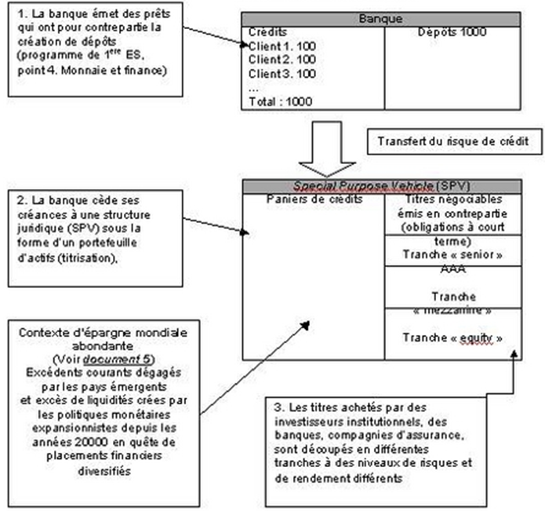

- 1) Quels sont les avantages et les risques de la titrisation pour le financement de l’économie ?
- 2) Dans quelle mesure la titrisation a été au cœur de la crise des subprimes de 2007 ?

Document 9 - Alea moral et asymétrie d'information
La présence d’imperfections sur le marché du crédit :
Dans ce modèle de financement, les deux parties de la transaction ne sont pas enclines à vérifier la qualité des actifs, créant de part et d’autre un problème d’aléa moral :
• les émetteurs de prêts parce qu’ils prévoient de transférer le risque de crédit à d’autres investisseurs
• les acquéreurs de prêts qui envisagent de les restructurer parce qu’ils savent en effet que les acheteurs finaux se fient surtout à la notation attribuée à l’actif sous-jacent.
Les asymétries d’information altèrent donc chaque étape du processus et constituent une puissante source de contagion. De surcroît, un tel système ne peut fonctionner que si chaque intervenant de marché, impliqué dans ce processus, a en permanence accès à la liquidité.
Banque de France, Documents et débats, n° 3, janvier 2010.
- 1) Rappeler ce que sont les asymétries informationnelles et illustrer celles-ci par d’autres exemples (programme de 1ère).
- 2) Quel est le mécanisme visé dans le passage souligné qui est susceptible d’accroître l’instabilité financière ?

Document 10 - Un endettement de plus en plus risqué : les analyses de Minsky
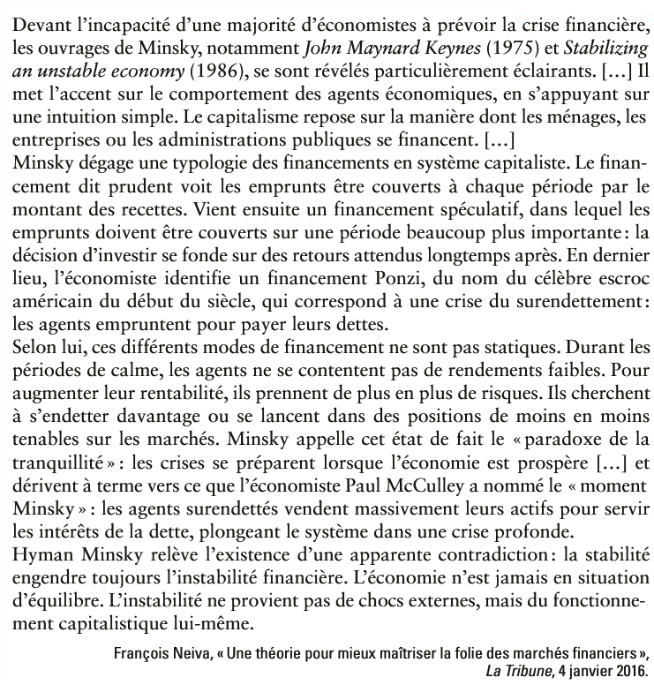
- 1. Quelles sont les modalités possibles de financement présentées par Minsky ?
- 2. Qu’entend Minsky par « paradoxe de la tranquillité » ? Qu’est-ce que le « moment Minsky » ?
- 3. Pourquoi l’ « aveuglement au désastre » peut-il expliquer le caractère cyclique des crises ?

A savoir
L'économiste français des cycles, Clément Juglar, parle d'aveuglement au désastre (« disaster myopia ») pour expliquer qu'à la suite d'une crise, la reprise s'effectue avec prudence en raison du souvenir toujours manifeste chez les agents des graves conséquences de l'endettement, mais la nouvelle phase d'expansion estompe progressivement la mémoire de ce désastre : les agents ne retiennent pas les leçons du passé et renouvellent les mêmes erreurs.

Document 11 - Une illustration de l’importance des dilemmes de l’action des Etats et du risque d’aléa moral : la faillite de la banque Lehman Brothers (Etats-Unis)
Un évènement va considérablement accélérer la dynamique négative de la crise : la faillite, le 15 septembre 2008, de la cinquième banque d’affaires américaine, Lehman Brothers. Le 12 septembre, deux banques d’affaires, Merrill lynch et Lehman Brothers, sont au bord de la faillite, comme Bear Stearns quelques mois auparavant. Alors que la première est rachetée par Bank of America, avec l’appui du Trésor américain et de la Réserve fédérale (la banque centrale américaine), la seconde ne trouve pas de repreneur. La banque britannique Barclays se montre intéressée, mais elle exige en contrepartie une garantie publique sur la valeur des actifs rachetés. Le secrétaire d’Etat au Trésor américain, Henry Paulson, s’y refuse et laisse Lehman Brothers faire faillite. Les sauvetages successifs de Bear Stearns, Freddie Mac, Fanny Mae (agence de financement de l’immobilier hypothécaire) et Merrill Lynch, avait largement accrédité la thèse d’un sauvetage garanti pour les banques en cas de problème, ce qui peut pousser ces dernières à prendre des risques inconsidérés. Pour faire office de « contre-exemple » et rappeler au marché que rien n’oblige les pouvoirs publics à renflouer les banques, rien de mieux qu’une banque d’investissement de taille (relativement) réduite (comme Lehman) : elle ne reçoit pas de dépôts de la part des particuliers et sa taille peut laisser penser que les dégâts collatéraux sont limités. Mais les conséquences d’une telle faillite ont été mal évaluées : elle fait chuter tous les marchés financiers mondiaux, amplifie la défiance réciproque des banques et, surtout, pousse le numéro 1 de l’assurance mondiale, AIG, au bord de la faillite.
Nicolas Couderc, Olivia Montel-Dumont, Des subprimes à la récession, comprendre la crise, La Documentation française, 2009.
- 1) Quel est le raisonnement qui a poussé les autorités américaines à laisser la banque Lehman Brothers faire faillite ?
- 2) Pourquoi la faillite de la banque Lehman Brothers montre-t-elle l’importance de l’action des pouvoirs publics dans le sauvetage des banques ?
- 3) Pourquoi existe-t-il un risque d’aléa moral si les Etats interviennent systématiquement pour sauver les établissements bancaires menacés de faillite ?

Document 12 - Le rôle des comportements mimétiques dans les crises financières à travers deux métaphores : le concours de beauté et la pomme Golden
Dans son ouvrage de 1936, Keynes compare l’équilibre de la Bourse à l’objet d’un concours de beauté proposé par un journal populaire de l’époque. Il était demandé aux participants de choisir les six plus jolis visages parmi une centaine de photographies ; le prix allait à celui dont le choix était le plus proche des préférences moyennes du groupe. Il ne s’agissait donc pas pour un individu donné de choisir les visages que lui-même estimait les plus jolis, mais ceux qui, de son point de vue, paraissaient les plus susceptibles de faire l’unanimité. Mais dans ce type de concours, cette stratégie n’est pas irréprochable non plus car d’autres y font appel aussi. Il serait plus judicieux de choisir les visages qui risquent d’être sélectionnés par le plus grand nombre. Et peut-être convient-il de pousser ce type de raisonnement encore plus loin. Investir en Bourse participe de la même démarche : comme dans le concours de beauté, on ne gagne pas en choisissant l’entreprise la plus susceptible de réussir à long terme ; non, mieux vaut choisir l’entreprise qui sera vraisemblablement la mieux cotée sur le marché à court terme.
Les pommes Golden peuvent également servir de métaphore à cette théorie. Au XIXème siècle, l’appellation Golden désignait une excellente pomme, mais la variété vendue désormais n’a plus grand-chose à voir avec le fruit d’origine. Et pourtant les nouvelles Golden sont partout. Ce sont souvent les seules que l’on trouve dans les cafétérias ou les snacks. Dans les années 1980, la Golden était la pomme la plus vendue aux Etats-Unis. Quand les amateurs de bonnes pommes ont commencé à se tourner vers d’autres variétés, les producteurs de Golden ont tenté de maintenir leurs bénéfices (…) c’est devenu la pomme bon marché que les gens achètent parce qu’ils pensent que d’autres l’apprécient, ou plutôt parce qu’ils pensent que les autres pensent que d’autres l’apprécient…La plupart des producteurs ont renoncé à produire des pommes au goût agréable ; ils ont fait baisser les prix en augmentant le rendement et la durée de vie, et en procédant à une seule cueillette par verger au lieu de cueillir les fruits un à un à mesure qu’ils arrivaient à maturité. Dans la mesure où les Golden se vendent malgré leurs piètres qualités gustatives, pourquoi payer plus pour une bonne pomme ? Le public ignorait qu’on pouvait vendre une pomme à si bas prix. Il ne comprend pas davantage pourquoi ces pommes sont partout en dépit de leur goût médiocre. On observe le même phénomène avec les investissements spéculatifs. Nombreux sont les citoyens qui n’évaluent pas l’évolution possible d’une entreprise dans le temps ni les divers moyens d’en apprécier la valeur. Les actions auxquelles personne ne croit mais qui se maintiennent sont les Golden du monde de l’investissement.
Georges Akerlof, Robert Shiller, Les esprits animaux, Comment les forces psychologiques mènent la finance et l’économie, Pearson, 2009.
- 1) Quels liens peut-on faire entre les deux exemples cités dans le texte et le comportement des investisseurs sur les marchés financiers ?
- 2) Quelles peuvent être les conséquences de ces comportements mimétiques sur l’évolution des cours et l’instabilité économique et financière ?

Document 13 - La définition du risque systémique selon l’économiste Michel Aglietta…
Aussi définirons-nous le risque de système comme suit : c’est l’éventualité qu’apparaissent des états économiques dans lesquels les réponses rationnelles des agents individuels aux risques qu’ils perçoivent, loin de conduire à une meilleure répartition des risques par diversification, amènent à élever l’insécurité générale. Ces états sont les résultats involontaires de comportements individuels de gestion des risques, compte tenu des informations fournies par les marchés. De manière générale, le risque de système ne provient pas de l’irrationalité des agents mais des défauts de coordination des marchés (…) Bien que tous subissent des pertes de bien-être, les défauts de coordination empêchent les agents individuels de reconnaître l’effet de leurs actions sur les autres. Il s’ensuit qu’ils n’ont pas intérêt à adopter des comportements qui permettraient, s’ils étaient le fait de tous, de revenir dans le domaine des équilibres normaux.
Michel Aglietta, Macroéconomie financière, La Découverte, coll. Repères, 2008.
- 1) Expliquez la phrase soulignée.
- 2) Montrez que la faillite de la banque Lehman Brothers peut engendrer un risque de système (voir document 7).

Document 14 - …Et des propositions pour renforcer la régulation du système financier
Il faut unifier la réglementation et la supervision des banques commerciales et des non-banques à levier d’endettement (banques d’investissement, grands hedge funds et fonds de private equity…) (…) Il faut obliger ces entités à mettre du capital en réserve au lieu d’accroître le levier (…) Il faut s’attaquer à l’énorme aléa moral qui a mobilisé des milliers de milliards de dollars d’argent public sans contrepartie. (…) Le sauvetage inconditionnel des banques géantes et interconnectées dans des structures inextricables ne peut plus être toléré. Cela implique que les banques deviennent plus réduites en taille, plus simples en structure et qu’elles rendent transparents à l’avance leurs positions et leurs engagements (…) La transparence et la menace effective de la faillite sont des règles constitutives d’une économie de marché concurrentielle (…) Il convient de normaliser les produits de titrisation. On pourrait créer à ces effets des marchés secondaires de type boursier où seraient centralisés les transactions. Le risque y est contrôlé grâce à un centre qui est contrepartie des ordres. Pour les marchés qui resteraient de gré à gré, toutes les étapes de la titrisation devraient être contrôlées par les régulateurs selon les principes transparents. Les procédures de règlement devraient être centralisées (…) La chambre de compensation surveille tous les jours la situation (…), ce qui fait que personne ne peut tenir des positions ouvertes colossales sans garantie. Se pose enfin le problème des agences de notation (…) Seule une titrisation normalisée sous le contrôle des régulateurs (…) donnerait aux opérateurs l’information pertinente pour faire leur propre évaluation. Les agences de notation seraient réduites au rôle qu’elles devraient avoir, celui d’un émetteur d’opinion, parmi d’autres. (…) L’activité financière appelle une gouvernance mondiale.
Michel Aglietta, La crise, les voies de sortie, Michalon, 2010.
- 1) Etablir la liste des propositions effectuées par l’auteur pour réguler le système financier.
- 2) Pourquoi faudrait-il diminuer la taille des banques selon l’auteur ?
- 3) Pourquoi les marchés de gré à gré doivent-ils être centralisés ?

Document 15 - La réglementation prudentielle internationale : les accords de Bâle III
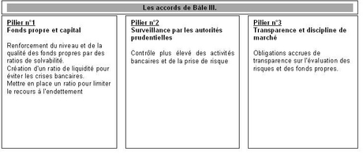
- 1) Chercher en quoi consiste la réglementation prudentielle internationale des banques.
- 2) Pourquoi la régulation financière doit-elle être renforcée à l’échelle mondiale ?

Synthèse

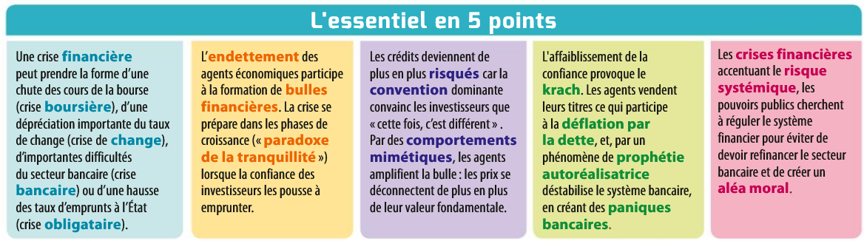

I. Les crises financières résultent d'un endettement et d'une prise de risque croissants

a. Les spécificités des crises financières
Une crise financière est une perturbation brutale du système financier. Elle peut se manifester par une crise boursière, c'est-à-dire l'effondrement du marché boursier ; une crise bancaire caractérisée par des difficultés rencontrées par les banques ; une crise de change qui est l'effondrement brutal du cours d'une ou plusieurs devises ou encore une crise obligataire qui se traduit par la hausse brutale des taux des emprunts d'État.
Les crises de 1929 et de 2008, caractérisées par des krachs boursiers, ont été particulièrement fortes. On observe depuis 1980 une recrudescence des crises affectant les pays avancés et les pays émergents ainsi qu'un changement de leurs formes. Cela s'explique en partie par la déréglementation financière

b. Les liens entre endettement et crises financières
Dans les périodes d'expansion, les agents ont confiance en l'avenir et prennent des risques croissants. C'est le « paradoxe de la tranquillité » (H. Minsky). Le développement du crédit contribue à la hausse du prix des actifs qui entretient la prise de risque car la convention dominante laisse penser que « cette fois, c'est différent ». En effet, une innovation radicale, qu'elle soit financière (titrisation) ou technologique (bulle Internet de 2001) ou encore une ouverture de nouveaux marchés (crise asiatique de 1997) doit permettre de limiter le risque et de soutenir indéfiniment la croissance. On parle d’ « aveuglement au désastre» (C. Juglar).

c. La formation de bulles spéculatives à l'origine des crises financières
Des bulles spéculatives se forment quand un écart important apparaît entre la valeur fondamentale des actifs et leur valeur de marché. La variation des cours résulte souvent de comportements mimétiques, chaque individu a intérêt à se conformer aux croyances du groupe.
La bulle est donc alimentée par des comportements spéculatifs : des individus investissent dans des actifs dont ils anticipent, de façon exagérément optimiste, la hausse du prix.
Cela conduit à la réalisation de prophéties autoréalisatrices (R. K. Merton) puisque les anticipations des agents produisent les effets qui sont anticipés. La croyance en une hausse des prix encourage les acteurs à parier sur la hausse des prix, ce qui l'accélère entretenant une euphorie.

2. Les crises se déclenchent lors d'un retournement de la confiance puis se diffusent
a. Le déclenchement des crises financières
Mais, lorsqu'un choc défavorable apparaît ou que le retournement de la confiance s'opère à la suite d'une remise en cause de la convention dominante, les agents économiques ont des anticipations négatives et par un mécanisme de prophéties autoréalisatrices vendent leurs actifs comme les autres agents, ce qui provoque la baisse de leur prix.
La crise des subprimes illustre ce mécanisme, amplifié par la mise en place d'innovations financières comme la titrisation qui a contribué à diffuser le risque.

b. La propagation des crises au sein du secteur bancaire et financier
Les comportements des acteurs contribuent à la propagation des crises. Le besoin de se désendetter et de se procurer de la liquidité conduit notamment les banques à procéder à des ventes en catastrophes qui diffusent la tendance baissière sur les marchés. La crise de confiance s'en trouve aggravée. I L'accroissement des interdépendances entre acteurs qu'a provoqué la globalisation financière, renforce le risque systémique en facilitant la contagion.

c. La transmission des crises financières à l'économie réelle
Les difficultés qu'elles rencontrent conduisent les banques à limiter fortement leur crédit aux acteurs non financiers. C'est le credit crunch qui réduit la consommation et l'investissement.
Du fait de la chute des cours boursiers, les détenteurs d'actifs financiers sont aussi victimes d'effets de richesse négatifs qui les conduisent à réduire leurs dépenses.
La recherche du désendettement et la hausse de l'épargne de précaution accentuent encore la contraction de la demande et donc de la production. La tendance baissière se généralisant à l'ensemble des prix, un cercle vicieux déflation par la dette peut même se créer. Il augmente le coût des emprunts.

3. La régulation du système financier est indispensable mais complexe à mettre en œuvre

a. La justification de la régulation du système financier
La régulation du système financier est d'abord motivée par le coût élevé des crises financières en termes de contraction de l'activité économique et de hausse du chômage. Le sauvetage des établissements financiers pour limiter l'ampleur des crises représente en outre un surcroît important de dépenses pour l'État.
Mais l'anticipation de ces sauvetages induit un phénomène d'aléa moral, incitant les banques, en particulier celles considérées comme « too big to fail», à augmenter leur prise de risques. C'est une raison supplémentaire de réguler leur activité.

b. Les moyens de régulation du système financier
Une première forme de régulation consiste à séparer les activités à risque des banques des activités utiles au financement de l'économie et essentielles à sa stabilité. Ce fut la voie choisie après la crise de 1929 (Glass-Steagall Act).
L'autre option consiste à obliger les banques à respecter des règles prudentielles, en particulier à détenir un montant de fonds propres leur permettant de couvrir leurs pertes en cas de choc négatif. Elle passe depuis les années 1980 par l'imposition de ratios de solvabilité voir ici, dont l'exigence a été renforcée après la crise de 2008.
Mais le secteur financier dispose d'importants moyens qui lui permettent d'exercer un puissant lobbying pour limiter la sévérité de la réglementation.
Mais la régulation est également compliquée par la dynamique des innovations financières, comme celle du shadow banking, dont certaines sont justement motivées par un effort de contournement de la réglementation.

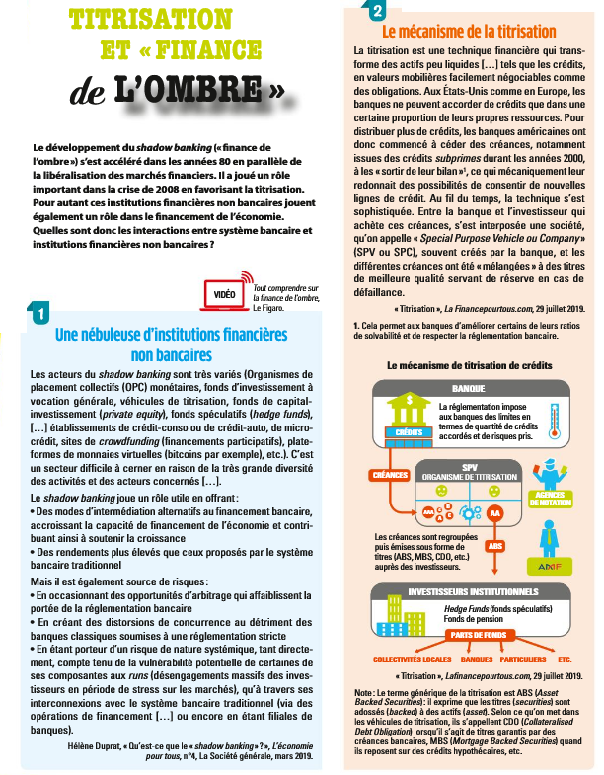

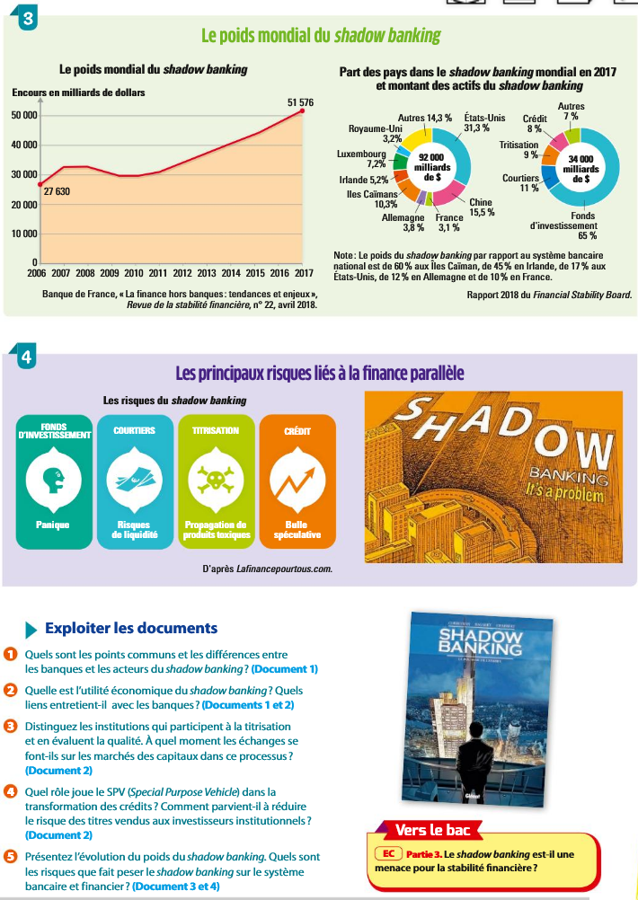

Lexique
Aléa moral
L'aléa moral désigne le fait qu'un acteur est porté à prendre des risques parce qu'il sait qu'il n'aura pas à assumer le coût du risque pris.

Bulle spéculative
Une bulle spéculative se définit comme une augmentation auto-entretenue et excessive de l'écart entre le prix et la valeur fondamentale d'un actif (action, obligation, monnaie, etc.).

Comportements mimétiques
Selon John Maynard Keynes, les investissements des entrepreneurs dépendent en partie des « esprits animaux » des entrepreneurs qui sont des facteurs psychologiques conduisant ou non à l'action mais ne correspondent pas à un seul calcul « raisonnable ». Keynes raisonne dans le cadre d'une économie où domine l'incertitude. Ainsi, les comportements mimétiques sont influencés par celui des autres agents, par conformisme, parce qu'ils les croient mieux informés, parce qu'il est pertinent de suivre l'opinion de la majorité.

Comportement spéculatif
Le comportement spéculatif est l'achat (ou la vente) de marchandises ou de titres financiers en vue d'une revente (ou d'un rachat) à une date ultérieure, avec pour mobile l'anticipation d'un changement de prix et non un objectif lié à l'activité productive.

Contraction de crédit ou crédit crunch
Le credit crunch est assimilable à un rationnement quantitatif de l’offre de crédit bancaire, indépendamment du taux que l'emprunteur est prêt à payer pour contracter un crédit.
Son corollaire est une forte hausse des taux d’intérêt réels (inflation déduite). À mesure que le climat de défiance se généralise, les taux grimpent. Le prix de la ressource financière devient inabordable.
Une fois lancé, ce processus a tendance à s’autoalimenter. La contraction du crédit provoque celle de l’activité économique qui suscite à son tour l’aggravation des risques de défaut de paiement. Ces risques incitent les financeurs à réduire encore davantage l’offre de crédit pour limiter leur exposition, etc.
Le credit crunch est souvent associé à une panique bancaire (bank run) : les épargnants se précipitent aux guichets des banques pour retirer leurs dépôts.
Le credit crunch intervient lorsque des tensions financières entraînent la méfiance des prêteurs ou à l'occasion d'une défaillance bancaire, comme celle de Lehman Brothers, le 15 septembre 2008. La faillite de cette banque d’investissement américaine, incapable de faire face à près de 620 milliards de dollars de dettes, a déclenché la crise financière et économique la plus violente depuis les années 30. Et le plus fort resserrement du crédit jamais observé dans les statistiques de la Réserve fédérale depuis 1935.
Ce credit crunch planétaire n’a pu être endigué que grâce à l’action des banques centrales. Elles ont injecté l’équivalent de centaines de milliards de dollars dans le système financier afin de l’alimenter en liquidités.

Credit Default Swaps (CDS)
Les CDS sont des instruments financiers permettant de s’assurer contre la faillite d’une entreprise ou d’un État. Les vendeurs de CDS s’engagent à indemniser les acheteurs en cas de défaut de paiement.

Crise financière
Si une crise économique est le retournement de la conjoncture dans un cycle économique, une crise financière est une perturbation brutale du système financier. Elle peut venir d'une crise boursière, à savoir d'un effondrement des valeurs boursières (krach boursier), d'une crise bancaire, c'est-à-dire des difficultés rencontrées par les banques, d'une crise de change qui est la chute brutale du cours du change d'une ou plusieurs devises, ou encore d'une crise obligataire qui se traduit par la hausse brutale des taux sur les emprunts d'État.

Déflation par la dette
Une déflation par la dette décrit l'effet du désendettement des agents économiques qui, à la suite d'une crise, vendent leurs actifs, ce qui accentue la baisse de leur prix et participe à l'accroissement de leur dette réelle.
Irving Fisher (1867-1947), économiste américain majeur du début du XXe siècle, avait soutenu jusqu'à la crise de 1929 des thèses orthodoxes confiantes dans les capacités d'autorégulation des économies de marché. Ruiné par le krach financier et ébranlé dans ses convictions par l'ampleur et la durée de la crise économique, il a révisé sa doctrine et exposé dans un article de 1933 une théorie visant à expliquer les grandes dépressions économiques par le phénomène de déflation par ta dette (debt-deflation).

Effet de richesse négatif
L’effet de richesse négatif désigne la baisse de la consommation (et symétriquement la hausse de l’épargne) provoquée par la baisse de la richesse des ménages. Dans le cas de la crise de 2008, c’est la chute des prix sur les marchés immobilier et financier qui a amputé la valeur du patrimoine des ménages, les poussant à épargner pour le reconstituer.

Effondrement boursier ou krach boursier
Un krach est une chute brutale et de grande ampleur des cours d'une ou de plusieurs catégories d'actifs. Il désigne un effondrement des cours des actions sur une ou plusieurs places financières.

Globalisation financière
La globalisation financière désigne la mise en place, à l'échelle de la planète, d'un marché unifié des capitaux par l’intégration de plus en plus poussée des marchés financiers nationaux.

Marché boursier
Le marché boursier est un marché financier sur lequel s'échangent des actions. Le cours des actions cotées en Bourse est déterminé selon la loi de l'offre et de la demande.

Panique bancaire
une fraction importante des déposants peut vouloir retirer leurs dépôts au même moment de peur que leur banque ne fasse faillite : c’est ce qui s’est passé lors de la crise de 1929, avec à la clé une série de faillites bancaires à la fois aux Etats-Unis et en Europe.

Prophétie auto réalisatrice
C'est en 1948 que le sociologue Robert K. Merton (né en 1910) emploie pour la première fois le terme de self-fulfilling prophecy, traduit habituellement par prophétie autoréalisatrice, dans le titre d'un article.
Elle « est, au début, une définition fausse de la situation qui provoque un comportement qui fait que cette définition initialement fausse devient vraie ». Elle a la particularité de modifier les comportements de manière que les prédictions adviennent.

Ratio de solvabilité
voir ici,

Régulation
La régulation englobe à la fois les aspects de réglementation et de supervision du secteur bancaire et financier.

Risque systémique
On appelle risque systémique le risque qu'un événement particulier entraîne par réactions en chaîne des effets négatifs considérables sur l'ensemble du système pouvant occasionner une crise générale de son fonctionnement.

Supervision bancaire
Après la crise financière de 2008, le besoin d’appliquer au niveau européen, des règles bancaires plus transparentes, plus unifiées et plus sûres s’est imposé. C’est pourquoi, l’Union européenne s’est progressivement dotée des outils, instruments et institutions lui permettant de superviser plus efficacement la zone euro. En 2013, l’Europe a introduit la supervision européenne des banques, créant ainsi un dispositif unique pour traiter leurs difficultés éventuelles. Puis en 2014, ce dispositif a été complété par de nouveaux textes permettant la mise en place de l’union bancaire afin de mieux protéger les contribuables en cas de crise bancaire, grâce notamment à la création de l’Autorité de résolution, d’un Fonds de résolution unique ainsi que d’un corpus réglementaire commun.

Titrisation
La titrisation transforme des crédits bancaires, qui constituent normalement une relation de long terme entre la banque et un emprunteur, en titres totalement liquides. Avant la titrisation, l'activité bancaire était à l'origine des crédits et en gérait le risque (« originate and hold»), avec la titrisation, elle consiste à générer le risque et à le transférer vers d'autres acteurs sans avoir à l'assumer (« originate and distribute») et en les évacuant de leur bilan, ce qui permet d'attribuer de nouveaux crédits.

Too big to fail
Une institution financière « too big to fail » est un établissement dont la taille et les interdépendances avec d’autres institutions font craindre que sa faillite générerait une crise de l’ensemble du système financier.

Ventes forcées
La surréaction des marchés boursiers à la baisse s’explique par le fait que nombre d’intervenants (banques, investisseurs institutionnels, hedge funds…) sont obligés de vendre parce qu’ils sont confrontés à des besoins de liquidités. Ceci pour trois raisons principales : le respect de ratios réglementaires ; les anticipations de demande de cash de la par de clients et des raisons comptables car, dans le cadre du pilotage de leur compte de résultats semestriel et surtout annuel, on voit très souvent des investisseurs ou banques vendre des actifs sains sur lesquels ils peuvent encore réaliser des plus-values qui viendront financer les moins-values latentes ou réalisées sur d’autres actifs. Cela revient à vendre à n’importe quel prix. Les investisseurs qui subissent des pertes sur certains actifs vendent des titres liquides afin de lever les fonds nécessaires au paiement des appels de marge liés à leurs pertes. C’est ainsi que des marchés a priori non corrélés deviennent fortement corrélés – et des investisseurs ou fonds finissent par vendre contre leur gré des actions LVMH, des obligations d’Etat françaises ou encore de l’or.

